Lên xuống tàu: Công việc thường nhật nhưng tiềm ẩn nhiều rủi ro
Maritime Knowledge
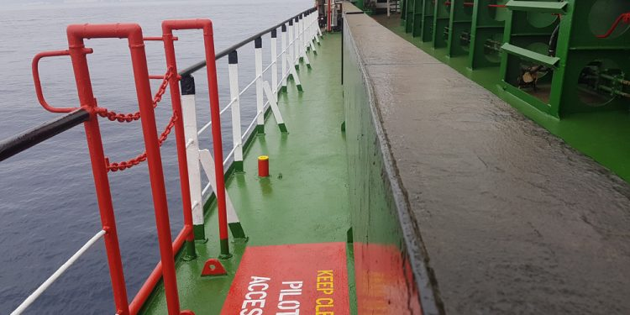
Từ cầu thang mạn (gangway), cầu thang sinh hoạt (accommodation ladder) đến các thiết bị lên xuống tàu của hoa tiêu, việc bảo đảm việc lên xuống tàu hàng an toàn vẫn là một thách thức vận hành quan trọng đối với ngành hàng hải.
Mặc dù các hoạt động này diễn ra hằng ngày tại các cảng trên toàn thế giới, nhưng các sự cố liên quan đến việc lên xuống tàu vẫn tiếp tục gây ra thương tích, tử vong, làm chậm trễ khai thác và các khiếu nại bồi thường, cho thấy sự cần thiết phải duy trì cảnh giác và quản lý rủi ro một cách hiệu quả.
Hoạt động thường xuyên nhưng mức độ rủi ro cao
Việc đưa người lên tàu và rời tàu trên các tàu hàng biển là một trong những hoạt động thường xuyên nhất nhưng cũng tiềm ẩn nhiều rủi ro trong ngành hàng hải. Mỗi ngày, thuyền viên, hoa tiêu, giám định viên, thanh tra, công nhân bốc xếp, đại lý và nhiều người trên bờ khác di chuyển giữa tàu và bờ trong những điều kiện môi trường và khai thác luôn thay đổi.
Mặc dù được xem là hoạt động thường nhật, các số liệu thống kê và kết quả điều tra tai nạn vẫn liên tục cho thấy những sự cố liên quan đến việc lên xuống tàu là nguyên nhân đáng kể gây thương tích và tử vong, cả trên biển lẫn tại cảng.
Không giống như tàu khách, nơi các phương tiện lên xuống thường được thiết kế để phục vụ số lượng lớn hành khách và được hỗ trợ bởi cơ sở hạ tầng chuyên dụng tại bến cảng, tàu hàng thường hoạt động trong những điều kiện linh hoạt và khó dự đoán hơn.
Tàu hàng rời, tàu chở dầu, tàu container và tàu hàng bách hóa có thể cập các cầu cảng có chiều cao mép bến khác nhau, chịu ảnh hưởng của thủy triều và các hoạt động xếp dỡ hàng hóa làm thay đổi vị trí an toàn của cầu thang lên tàu, cầu thang sinh hoạt và thiết bị chuyển hoa tiêu.
Do đó, bảo đảm lên xuống tàu an toàn không chỉ đơn thuần là có sẵn thiết bị phù hợp mà còn đòi hỏi phải đánh giá rủi ro liên tục, bảo dưỡng đúng cách, giám sát hiệu quả và tuân thủ các yêu cầu quốc tế.
Quy định và hướng dẫn của ngành
Trong nhiều thập kỷ qua, Tổ chức IMO cùng các bên liên quan trong ngành đã xây dựng một hệ thống toàn diện gồm các quy định, khuyến nghị và hướng dẫn vận hành nhằm giảm thiểu rủi ro trong quá trình lên và rời tàu.
Các công ước quốc tế, quy định của đăng kiểm, yêu cầu của cảng và quy định của quốc gia đăng ký tàu cùng tạo nên một khuôn khổ an toàn toàn diện điều chỉnh các phương tiện tiếp cận trên tàu hàng.
Tuy nhiên, kinh nghiệm thực tế cho thấy tai nạn thường không xảy ra vì thiếu quy định, mà vì các quy trình không được áp dụng nhất quán, việc đánh giá rủi ro chỉ mang tính hình thức trên giấy tờ hoặc việc kiểm tra thiết bị không đầy đủ.
Các nguyên nhân phổ biến gây tai nạn liên quan đến việc lên xuống tàu
Điều kiện thời tiết xấu, dao động của tàu, chiếu sáng không đầy đủ, cầu thang được đặt không đúng quy cách, bậc thang bị hư hỏng, thiếu lưới an toàn, thông tin liên lạc kém giữa tàu và bờ, cũng như việc thuyền viên chưa được làm quen đầy đủ với thiết bị là những yếu tố thường xuyên được xác định trong các báo cáo sự cố.
Trong nhiều trường hợp, áp lực về thời gian trong quá trình làm hàng hoặc thời gian tàu nằm cảng ngắn càng làm gia tăng rủi ro vận hành. Vì vậy, yếu tố con người vẫn đóng vai trò trung tâm trong công tác quản lý an toàn khi lên và rời tàu.
Công nghệ và các cách làm tốt đang tiến triển
Những tiến bộ công nghệ cùng với các yêu cầu ngày càng cao của ngành đang định hình lại các cách làm tốt trong lĩnh vực này. Các hệ thống giám sát cầu thang lên tàu hiện đại, vật liệu chống trượt cải tiến, quy trình kiểm tra nâng cao và các hệ thống theo dõi bảo trì kỹ thuật số ngày càng được tích hợp vào hệ thống quản lý an toàn (SMS).
Các công ty vận tải biển cũng đang chú trọng hơn đến công tác đào tạo, họp an toàn trước công việc (toolbox meeting), quy trình cấp phép làm việc (permit-to-work) và tăng cường phối hợp với đơn vị khai thác cảng nhằm giảm thiểu nguy cơ từ những mối nguy hiểm có thể phòng tránh được.
Lên xuống tàu an toàn – thước đo của văn hóa an toàn
Một khía cạnh quan trọng khác là nhận thức ngày càng tăng rằng việc lên và rời tàu an toàn không chỉ đơn thuần là tuân thủ quy định. Đây còn là sự phản ánh văn hóa an toàn tổng thể của con tàu và công ty quản lý tàu.
Các thiết bị lên xuống tàu được bảo dưỡng tốt, thuyền viên được phổ biến đầy đủ và trách nhiệm được phân công rõ ràng thể hiện tính chuyên nghiệp trong khai thác tàu, đồng thời góp phần trực tiếp vào việc bảo vệ tính mạng con người, phòng ngừa khiếu nại bồi thường và giảm thiểu gián đoạn hoạt động.
Một công việc thường nhật nhưng không bao giờ được xem nhẹ
Trong một nghề mà những công việc thường ngày có thể nhanh chóng trở thành các sự cố nghiêm trọng thì việc bảo đảm tiếp lên và rời tàu an toàn không bao giờ được xem là vấn đề thứ yếu.
Các quy trình lên và rời tàu an toàn vẫn là yếu tố thiết yếu để bảo đảm an toàn hàng hải, nâng cao hiệu quả khai thác và thực hiện công tác quản lý tàu một cách có trách nhiệm.
-----------------------------------------

